
Aluno (a): _________________________________________________ Nº ____ Turma: Unidade:
Professor (a): 1° Ano do Ensino Médio Data:__/__/__
PROJETO ARQUIMEDES 3 ______

1. (Ufrj 2003) Os números reais a, b, c e d formam, nesta ordem, uma progressão aritmética. Calcule o determinante da matriz
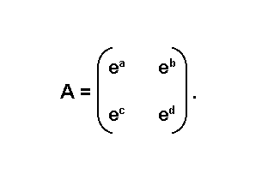
Justifique.

2. (Ufrj 2003) Uma reta divide o plano em 2 regiões; duas retas dividem- no em, no máximo, 4 regiões; três retas dividem-no em, no máximo, 7 regiões; e assim sucessivamente. Em quantas regiões, no máximo, 37 retas dividem o plano? Justifique.

3. (Ufrj 2003) Seu Juca resolveu dar a seu filho Riquinho uma mesada de R$ 300,00 por mês. Riquinho, que é muito esperto, disse a seu pai que, em vez da mesada de R$ 300,00, gostaria de receber um pouquinho a cada dia: R$ 1,00 no primeiro dia de cada mês e, a cada dia, R$ 1,00 a mais que no dia anterior. Seu Juca concordou, mas, ao final do primeiro mês, logo percebeu que havia saído no prejuízo. Calcule quanto, em um mês com 30 dias, Riquinho receberá a mais do que receberia com a mesada de R$ 300,00. Justifique.

4. (Ufrj 2003) Seja f a função real dada por f(x) = ax² + bx + c, com a > 0. Determine a, b e c sabendo que as raízes da equação │ f (x) │ = 12 são -2, 1, 2 e 5. Justifique.

5. (Ufrj 2003) A região fractal F, construída a partir de um quadrado de lado 1 cm, é constituída por uma infinidade de quadrados e construída em uma infinidade de etapas. A cada nova etapa consideram-se os quadrados de menor lado ( ) acrescentados na etapa anterior e acrescentam-se, para cada um destes, três novos quadrados de lado . As três primeiras etapas de construção de F são apresentadas a seguir.
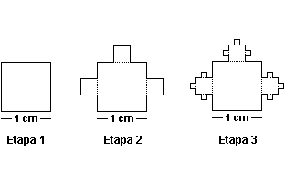
Calcule a área de F. Justifique.

6. (Ufrj 2003) Um cubo de aresta 10 cm tem os quatro vértices A, B, C e D de uma de suas faces, F, sobre a superfície de uma esfera S de raio r. Sabendo que a face oposta a F é tangente à esfera S no ponto P, calcule o raio r. Justifique.
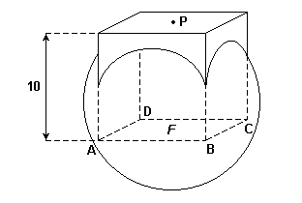

7. (Ufrj 2003) Uma pedra de massa 25 kg tem a forma de um paralelepípedo com 2 cm de espessura. Sua base é um quadrado com 1 m de lado. Qual a massa de uma outra pedra, do mesmo material, que tem a forma de um paralelepípedo com 2 m de comprimento, 80 cm de largura e 3 cm de espessura? Justifique.

8. (Ufrj 2003) Considere um retângulo, de altura y e base x, com x > y, e dois semicírculos com centros nos lados do retângulo, como na figura a seguir.
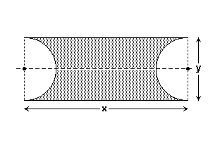
Calcule o volume do sólido obtido pela rotação da região sombreada em torno de um eixo que passa pelos centros dos semicírculos. Justifique.

9. (Ufrj 2003) Maria faz hoje 44 anos e tem dado um duro danado para sustentar suas três filhas: Marina, de 10 anos; Marisa, de 8 anos; e Mara, de 2 anos. Maria decidiu que fará uma viagem ao Nordeste para visitar seus pais, no dia do seu aniversário, quando sua idade for igual à soma das idades de suas três filhas. Com que idade Maria pretende fazer a viagem? Justifique.

10. (Ufrj 2003) Um número natural deixa resto 3, quando dividido por 7, e resto 5, quando dividido por 6. Qual o resto da divisão desse número por 42? Justifique.

11. (Ufrj 2003) De um retângulo de 18 cm de largura e 48 cm de comprimento foram retirados dois quadrados de lados iguais a 7 cm, como mostra a figura.
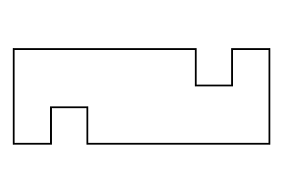
Qual o perímetro da figura resultante? Justifique.

12. (Ufrj 2003) Na figura a seguir, os círculos C₁, C₂ e C₃ estão inscritos nos quadrados ABCD, DEFG e GHIA, respectivamente. Sabendo-se que o ângulo AGD é reto e que a área de C₁ é igual a 1, calcule a soma das áreas de C₂ e de C₃. Justifique.
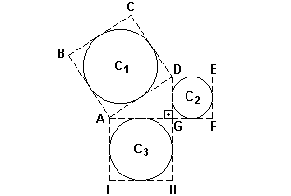

13. (Ufrj 2003) Seja z o número complexo (2 + 3i)/(á + i).
Determine o valor de á para que z seja um imaginário puro. Justifique.

14. (Ufrj 2003) Seja p: IRIR dada por p(x) = (x - 1)(x - 2)(x - 3). Para que valores de x se tem p(x) ≥ 0? Justifique.

15. (Ufrj 2003) Considere o triângulo T, de vértices A, B e C, tal que os ângulos Â e são agudos. Seja H a altura relativa ao lado AB. Para cada número natural n, seja Fn a figura formada pela união de n retângulos justapostos contidos em T (veja na figura o caso n = 4). Cada retângulo tem dois lados perpendiculares a AB medindo H/(n + 1) e um lado ligando AC a BC (o maior dos retângulos tem um lado contido em AB).
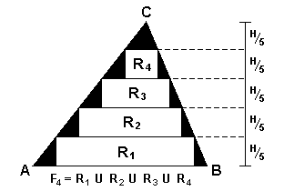
Sabendo que a área de T é a, calcule, em função de a e de n, a diferença entre a área de T e a área de Fn . Qual o limite da área de Fn , quando n tende a infinito? Justifique.

16. (Ufrj 2003) Certo consumidor foi a um restaurante em que podia servir-se à vontade de comida, pagando o preço fixo de R$8,00; as bebidas, porém, servidas pelo garçom, eram cobradas à parte. Na hora de pagar a conta, constatou que lhe cobravam 10% de taxa de serviço sobre o total de sua despesa. Considerando que só as bebidas lhe foram servidas pelo garçom, pagou sua despesa incluindo a taxa de 10% somente sobre seu gasto com bebidas. Qual a diferença entre a importância que lhe cobraram e a efetivamente paga? Justifique.

17. (Ufrj 2003) Considere um tabuleiro quadrado, semelhante aos usados nos jogos de xadrez e de damas (na Figura 1, vemos um tabuleiro de xadrez). Nosso tabuleiro, porém, tem 1000 × 1000 = 10⁶ casas, no lugar das 8 × 8 = 64 casas do tabuleiro de xadrez convencional.
Cada casa é designada por um par ordenado (m, n) de números naturais, ambos variando de 1 a 1000 (na Figura 2, está assinalada a casa (7, 6)). Uma peça pode se mover no tabuleiro, a cada jogada, para qualquer das casas adjacentes à que esteja ocupando (ver Figura 3). A distância entre duas casas é definida como o menor número de jogadas para que uma peça passe de uma casa até a outra.
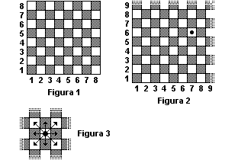
Considere, em nosso tabuleiro, as casas A = (1, 1), B = (998, 999) e C = (1, 1000). Qual das duas distâncias (segundo a definição acima) é menor: a distância entre A e B ou a entre A e C? Em outras palavras: partindo de A, a qual, dentre as casas B e C, se pode chegar em menos jogadas? Por quê? Justifique.

18. (Ufrj 2003) Numa pesquisa, feita com todos os moradores de um prédio, constatou-se que mais de 45% são homens e que mais de 60% pintam o cabelo. Explique por que se pode concluir que, nesse prédio, há homens que pintam o cabelo. Justifique.

19. (Ufrj 2003) Determine, em função de è, o perímetro da figura ABD, obtida retirando-se do triângulo retângulo ABC o setor circular BCD (de centro em C, raio 1 e ângulo è). Justifique.
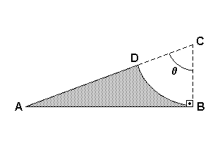

20. (Ufrj 2003) Considere a brincadeira a seguir. Pense em um número. Some 3. Multiplique o resultado por 4. Subtraia 6. Divida o resultado por 2. Subtraia duas vezes o número que você pensou. Qual o resultado? Explique por que o resultado não depende do número em que você pensou. Justifique.

Gabarito:

Resposta da questão 1:
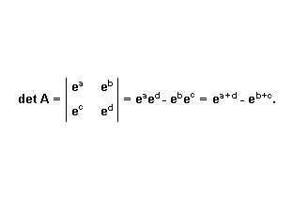
Como a, b, c, d estão em PA, então, para algum número real n, temos b = a + n, c = a + 2n, d = a + 3n.
Portanto, detA = e^{2a+3n} - e^{2a+3n} = 0.

Resposta da questão 2:
Observemos, inicialmente, que, dadas n - 1 retas no plano, sempre é possível encontrar uma enésima que as intercepte (de fato: basta que o ângulo da nova reta com uma reta fixa seja diferente dos que as retas já dadas fazem com a mesma reta fixa) e não passe por nenhum dos pontos de interseção já existentes.
Observemos, ainda, que, se o plano está dividido em k regiões convexas e introduzimos uma nova reta, passamos a ter k + p regiões convexas, onde p é o número de regiões atravessadas pela reta.
Ora, se temos n - 1 retas dividindo o plano em S_{n-1} regiões e introduzimos a enésima reta, esta, ao cruzar m retas (em pontos outros que os de interseção destas), atravessa exatamente m + 1 regiões. Como a nova reta pode, no máximo, cruzar todas as n - 1 retas já existentes, passamos a ter, no máximo, S_{n-1} + n regiões.
Para cada n ∈ N, seja S_{n} o número máximo de subdivisões obtido com n retas. Então,
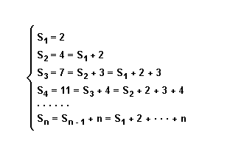
Portanto, S_{n} = 1 + (1 + 2 + 3 + ... + n) = 1 + [(1 + n)n/2] e, para n = 37, obtemos S₃₇ = 704.

Resposta da questão 3:
Em 30 dias, Riquinho receberá 1 + 2 + 3 + ... + 30 reais. Como 1 + 30 = 2 + 29 = ... = 15 + 16, temos 1 + 2 + 3 + ... + 30 = 15 × 31 = 465. Logo, Riquinho receberá R$165,00 a mais.
R.: R$165,00

Resposta da questão 4:
9. Temos duas equações: (i) ax² + bx + c = 12 e (ii) ax² + bx + c = - 12. Em ambos os casos, a soma das raízes é - b/a. Na equação ( i ), o produto das raízes é (c - 12)/a; na ( ii ), o produto é (c + 12)/a > (c - 12)/a. Logo, a equação ( i ) tem raízes - 2 e 5 e a ( ii ) tem raízes 1 e 2. Portanto: -b/a = 3, (c - 12)/a = -10, (c + 12)/a = 2.
R.: a = 2, b = - 6, c = - 8

Resposta da questão 5:
A área pedida, em cm², é S = 1 + 3+ 9+ 27+ ... = 1 + + + + ... = cm².
R.: S = cm²

Resposta da questão 6:
Seja O o centro da esfera. Então AO = OP = r. Seja P' a projeção do segmento OP sobre a face F. Se denotarmos por x o comprimento do segmento OP', segue do Teorema de Pitágoras que r² = x² + 50. Como r + x = 10, temos r² = (10 - r)² + 50 = 100 - 20r + r² + 50. Portanto, 20r = 150 e r = 7, 5 cm.

Resposta da questão 7:
A área da base da segunda pedra é 2 m × 0,8 m = 1,6 m², ou seja, 1,6 × 1 m²; a altura é 3 cm = 1,5 × 2 cm. Assim, seu volume é 1,6 × 1,5 = 2,4 vezes o volume da primeira pedra. Sua massa é, portanto, 2,4 × 25 kg = 60 kg.
R.: 60 kg

Resposta da questão 8:
O volume é πx- = - = πy^{2.}

Resposta da questão 9:
A idade de Maria supera a soma das de suas filhas em 24 anos. Em x anos, a idade de Maria aumentará de x e a soma das de suas filhas aumentará de 3x. A nova diferença será 24 + x - 3x = 24 - 2x. Logo, a diferença será nula quando x = 12. Ou seja, Maria pretende viajar aos 56 anos.
R.: 56 anos

Resposta da questão 10:
Se n deixa resto 3 quando dividido por 7, então n = 7k + 3 para algum k ∈ Z. Analogamente, n = 6l + 5 para algum l ∈ Z. Portanto, {6n = 42k + 18, 7n = 42l + 35.
Subtraindo a primeira da segunda, obtemos n = 42 (l - k) + 17. Portanto, n deixa resto 17 quando dividido por 42.

Resposta da questão 11:
O perímetro da nova figura é igual ao da original menos duas vezes o lado do quadrado mais seis
vezes o lado do quadrado.
R.: 160 cm

Resposta da questão 12:
Sejam r₁, r₂, r₃ os raios de C₁,C₂,C₃ respectivamente. Como AD = 2r₁, DG = 2r₂ e AG = 2r₃, temos, pelo Teorema de Pitágoras, 4r²₁ = 4r²₂ + 4r²₃.
Multiplicando ambos os lados da igualdade acima por , obtemos πr²₁ = πr²₂ + πr²₃.
Portanto, a soma das áreas de C₂ e C₃ é igual à área de C₁: área(C₂) + área(C₃) = área(C₁) = 1.

Resposta da questão 13:
Se α = a + bi, então z = (2 + 3i)/[a + (b + 1)i]
Multiplicando o numerador e o denominador de (1) por a - (b + 1)i, temos z = [2a + 3b + 3 + (3a -2b -2)i]/[a² + (b + 1)²]
Para que z seja imaginário puro, devemos ter 2a + 3b + 3 = 0. Como α + i deve ser não nulo, temos α = a - [(2a + 3)/3]i, a ≠ 0.

Resposta da questão 14:
Sendo p(x) = (x - 1)(x - 2)(x - 3) e analisando o sinal de p(x) verificando o sinal de cada um de seus fatores pela tabela a seguir, percebemos que a última linha da tabela nos fornece a resposta: p(x) ≥ 0 ⇔ x ∈ [1,2]⋃[3,+ ∞].

 | x < 1 | x = 1 | 1 < x <2 | x = 2 | 2 < x< 3 | x = 3 | x > 3
x - 1 | - | 0 | + | + | + | + | +
x - 2 | - | - | - | 0 | + | + | +
x - 3 | - | - | - | - | - | 0 | +
p(x) | - | 0 | + | 0 | - | 0 | +

Resposta da questão 15:
Seja ∆_{n} o triângulo de A'B'C' de vértice em C e altura H/(n+1). Como ∆_{n} e T são semelhantes, temos AB = (n + 1)A'B'. Portanto, a área de ∆_{n} mede área(∆_{n}) = A'B' = .
A diferença entre a área de T e a área de F_{n} é igual à soma das áreas dos triângulos sombreados da figura. Como a soma das áreas dos dois triângulos laterais ao retângulo Rk, k = 1, 2, ..., n, é igual à área do triângulo ∆_{n}, temos área(T / F_{n}) = (n + 1) área(∆_{n}) = .
Portanto, podemos escrever a área de F_{n} em função de a e de n pela expressão área(F_{n}) = a -= a.
Passando ao limite quando n tende ao infinito, concluímos que o limite da área (F_{n}), com n tendendo a +∞ = a.

Resposta da questão 16:
R$0,80, já que lhe cobraram indevidamente 10% dos R$8,00 da comida.
R.: R$0,80

Resposta da questão 17:
A distância entre os pontos P = (k,l) e Q = (m,n), segundo a definição, é dada por dist(P,Q) = max }, isto é, o maior dos dois números e Como dist(A,B) = 998 e dist(A,C) = 999, verificamos que a menor das duas é a distância entre A e B.

Resposta da questão 18:
Se todos os que pintam cabelo não fossem homens, teríamos menos de 55% dos moradores pintando o cabelo. Como o número dos que pintam o cabelo é superior a 55%, necessariamente há homens entre estes.

Resposta da questão 19:
Sabemos que = tg θ, = sec θ e = 1. Como o comprimento do arco BD mede θ radianos, temos o perímetro p(θ) da figura dado por p(θ) = tg θ + θ + sec θ - 1.

Resposta da questão 20:
Seja n o nosso número. A sequência de operações indicada é:
n - n + 3 4(n + 3) = 4n + 12 4n + 12 - 6 = 4n + 6 (4n + 6)/2 = 2n + 3 2n + 3 - 2n = 3
Assim, o resultado final é 3 e não depende do número n escolhido.

